Приложение В
UML-диаграммы

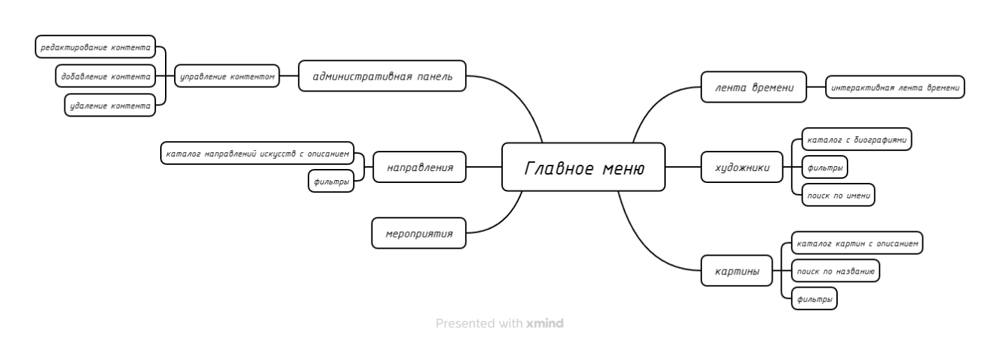
Рисунок 1 – Система главного меню

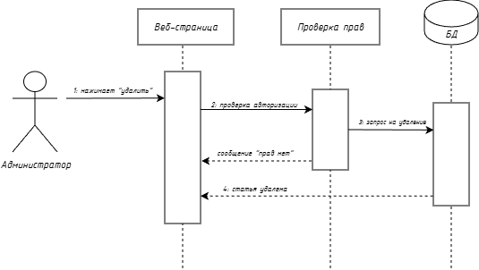
Рисунок 2 – Диаграмма последовательности

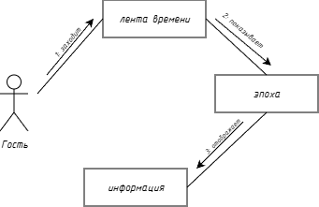

Рисунок 3 – Диаграмма объектов
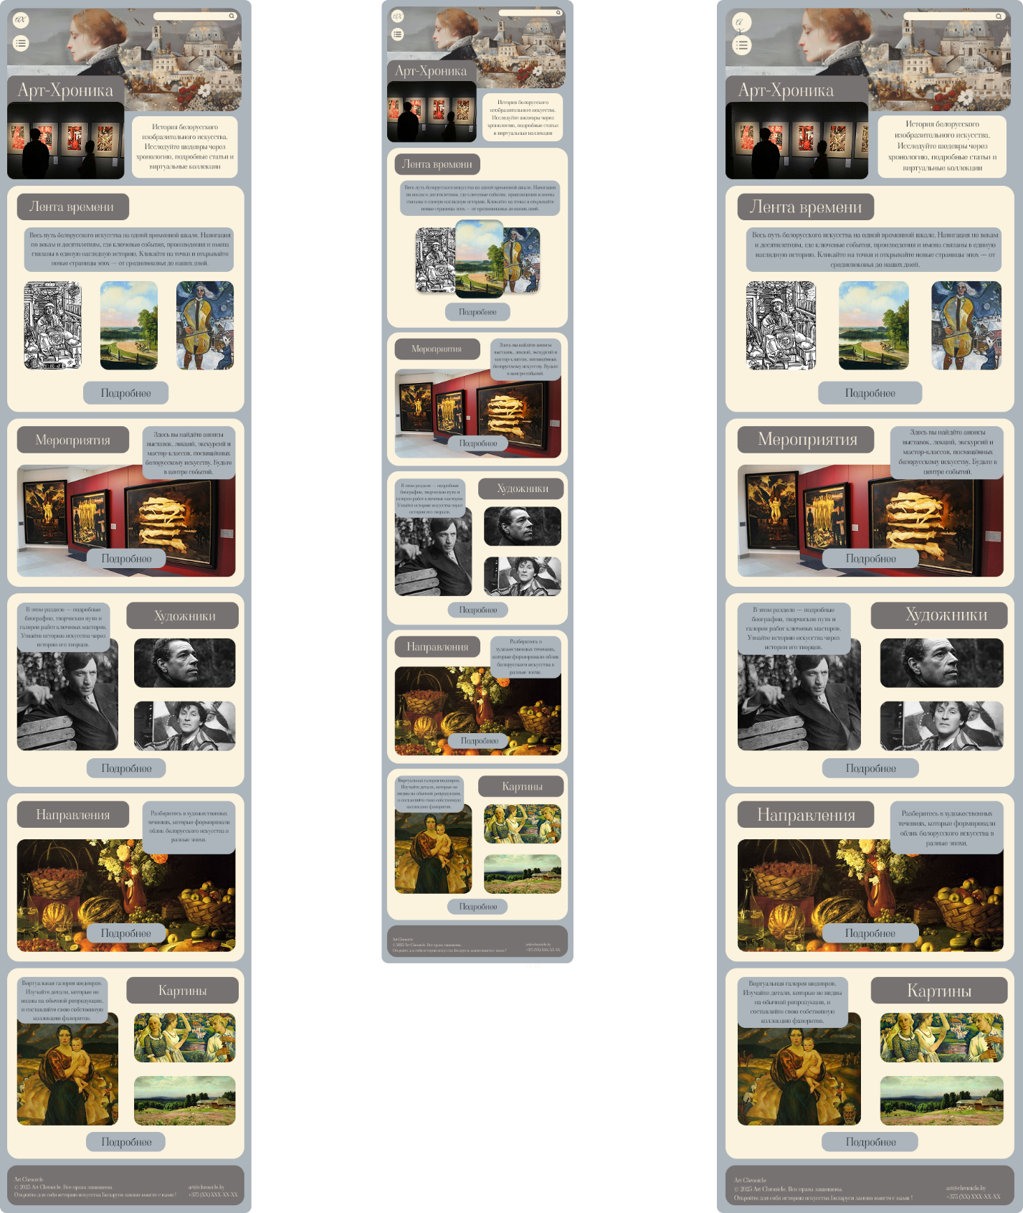

Рисунок 4 – UI-интерфейс

Гайд по стилю
1 Логотип и фирменная символика
Основной логотип:
Композиция: графический знак "АХ"
Цветовые варианты: темно-синий (262E33) текст на молочном (FBF3DE) фоне
Минимальный размер: 24px для цифрового использования
2. Цветовая палитра
Основные цвета:
Голубой (фон): ACB5BC
Молочный (блоки): FBF3DE
Тёмно-синий (текст): 262E33
Темно-серый (заголовки): 767272
Молочный (текст заголовков): FBF3DE
3. Типографика
Шрифтовые пары:
Заголовки: Viaoda Libre
Основной текст: Viaoda Libre
4. Стилистические приемы
Скругления углов:
Кнопки: 8px
Карточки: 12px
Изображения в галерее: 4px

